Agrob Buchtal Solid Ground Treppenfliese

Agrob Buchtal Solar Ceramics

Eigenschaften

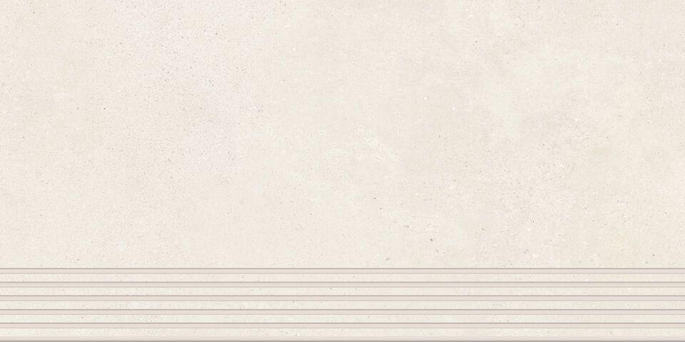

Bewertungsgruppe Rutschgefahr

A, R 10

Farbton

grau, grün, rot, weiß

Produkt

Treppenfliese

Breite (mm)

280,00 - 310,00

Dicke (mm)

9,00 - 10,50

Länge (mm)

600,00 - 1.450,00

Serie

Solid Ground